 TATABÁNYAI MAGVETŐ

„Íme, kiment a magvető vetni” (Márk evangéliuma 4:3)
„…a mag sarjad és nő…” (Márk evangéliuma 4:27)

Elhangzott a Tatabányai Evangélikus Egyházközségben Karácsony estjének istentiszteletén, 2011. december 24.-én Schermann Gábor lelkész szolgálatával.*

Kezdő ének: 143 (Crüger J. 1598-1662)
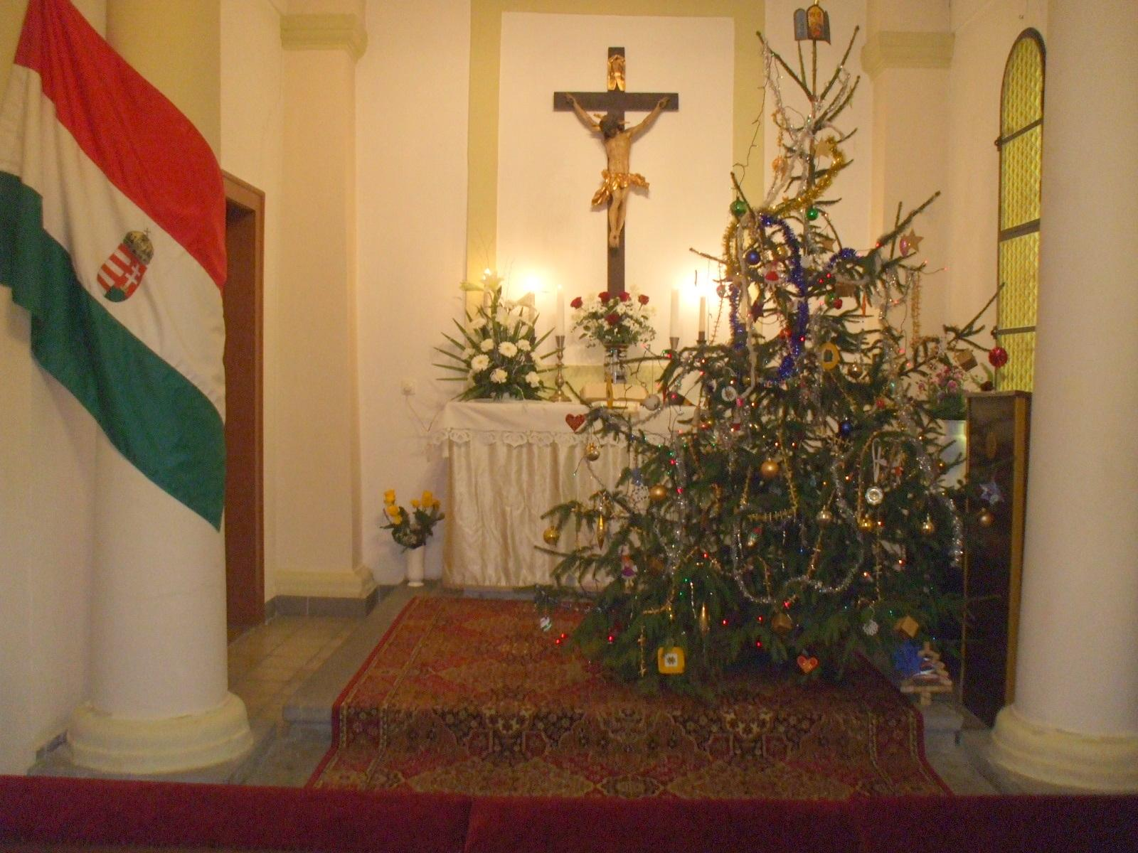
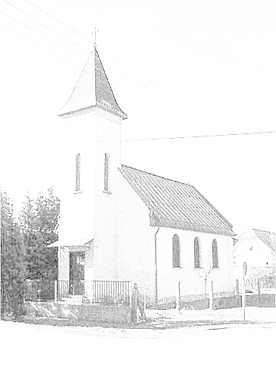
1. Jézus, örömmel fogadlak, Áldott légy, hogy eljöttél; Hittel téged megragadlak, Hogy Megváltómmá lettél. Már többé el nem eresztlek, Szállásra szívembe veszlek, Hozzád köt a szeretet Mindörökké engemet! – 2. Nincs, fejedet hová hajtsad, Elhagyott vagy és szegény. Mégis, Uram, mit óhajtsak? Csak téged kereslek én. Elrejtett kincs van tenálad: Vigasztalás, bűnbocsánat. Hozzád köt a szeretet Mindörökké engemet! – 3. Add, legyen fő gazdagságom A te nagy szegénységed. Amíg élek e világon, Adjam át magam néked. Ha véget ér földi pályám, Megadod te égi pálmám. Hozzád köt a szeretet Mindörökké engemet! – 4. Bátorítson szelídséged, Hogy én is szelíd legyek, Mutassak szíves készséget, Más bajában részt vegyek; Ne éljek csak önmagamnak, Hanem felebarátomnak. Hozzád köt a szeretet Mindörökké engemet! – 5. Szívem néked már ajtót tárt, Uram Jézus, hozzám szállj! Jövel, régen óhajtva várt, Maradást nálam találj! Törüld könnyem, szüntesd bajom, Így víg örömmel mondhatom: Hozzád köt a szeretet Mindörökké engemet!

Az Atya, Fiú, Szentlélek nevében. – Ámen.

Kedves Gyülekezet, szeretett Testvéreim! Most mindenek előtt, az istentiszteletünk elején nézzünk meg egy kis verses-jelenetet. Szolgáljon ez nekünk illusztrációképpen Isten szeretetének a meglátására, és inspiráljon bennünket, mindannyiunkat felfogni, megérteni, befogadni, továbbadni az evangélium Igéjét.
Figyeljünk most fiatal Testvéreinkre:

Turmezei Erzsébet: Boris néni karácsonyfái.
1. vevő: Ez volna tehát a legutolsó ára?
Boris néni: Sajnálja, uracskám ilyen formás fára? Hogy megörülnek majd neki a gyerekek!
1. vevő: Hát elviszem most már, mennyit is fizetek?
Boris néni: 3000 forint kérem.
1. vevő: Tessék.
Boris néni: Megköszönöm. Járjon vele boldog karácsonyi öröm. Szívemből kívánom.
1. vevő: Köszönöm, bár járna. Ugyancsak elkelne a mai világban. No, Isten megáldja.
Boris néni: Isten megáldja! - No, ma elég jól megy. Egyet ez is elvitt. Bárcsak mind elfogy na. „Karácsonyfát tessék!” Juj, egész megdermeszt már ez a hidegség. „Olcsó, szép fenyő!” Nézze meg az ember! Folyvást ide sandít az a lány félszemmel Még majd ellop egyet. Ne kislány!
Juliska: (Szaladni akar.)
Boris néni: Megállj csak! Mit nézed annyira ezeket a fákat? Folyton itt settenkedsz, tegnap is láttak.
Juliska: Azt, azt hittem, néni, hogy nézni csak szabad? Nem akartam rosszat, higgye el, igazán! Hiszen meg is verne érte édesapám! Ugye nem kerget el? Ugye nem teszi meg?
Boris néni: De minek ácsorogsz? Még megvesz a hideg ilyen kis kendőben, ilyen kemény télben!
Juliska: Ó, engedje, a kis karácsonyfát nézem, úgyse lesz az enyém, de legalább látom, s elképzelem, hogy már arany csillog rajta, tarka-barka minden és hogy kará- csony van. Nekem az úgy sincsen.
Boris néni: Neked nincs karácsony? Hogy beszélhetsz ilyent? Gazdagnak, szegénynek, van mindenkinek. Nem a karácsonyfa teszi az ünnepet, hanem Krisztus Urunk, hogy mikor született. Hát nem tudod?
Juliska: Tudom, de mit ér ez nekem? Úgysem ismer engem, nem törődik velem. Azt mondja édesapánk: nem is igaz semmi, mert hogy nem is kellene ennyi bűnnek lenni, meg nyomorúságnak. Hogyha igaz volna, ha volna Megváltó ránk is gon- dolna. Több lenne a pénze az édesapámnak, s a kistestvéreimnek, annyit nem is sírnának. De hát nem is igaz.
Boris néni: Hogy meg van mérgezve, Istenem, Teremtőm, ennek is a lelke! Hisz istenká- romlás minden szavad, lányom! Hát igaz, hogy akkor nem is lesz karácsony. Krisztus Urunk azon hogyan segíthetne, aki megtagadja őt, és nem hisz benne? Mert igenis él ő, mondhatom nyugodtan. Csak felfohászkodtam, ha bajba jutot- tam, s megsegített mindig, sohasem hagyott cserben. Ki vagyok én, porszem, hogy tagadni merjem?
Juliska: Rajtunk mégsem segít!
Boris néni: Hát kérted már?
Juliska: Még nem.
Boris néni: Akkor azért vagytok ilyen nagy szükségben! Bezzeg, ha kérnétek!
Juliska: Hát én megpróbálom, hogyha van Úr Jézus ezen a világon, hogyha úgy van minden, amint mondja a néni, fogok imádkozni, meg fogom őt kérni. És ha úgy van minden, mint a néni mondta, asztalunkon is lesz egy kis karácsonyfa.
Boris néni: Hogyha imádkozol! S ha hiszel, meglátod, be fog teljesedni ez a kívánságod. S ha többet mersz kérni, akkor kapsz többet még. „Karácsonyfát tessék! Kará- csonyfát tessék!”
Hang: Juliska!
Juliska: Engem hívnak, Isten áldja, Néni!
Boris néni: Hát akkor meg fogod az Úr Jézust kérni?
Juliska: Megpróbálom.
Boris néni: Messze laktok?
Juliska: A szomszéd utcában, ott ni, abban a nagy, abban az óriás bérházban.
Boris néni: És hogy hívnak?
Juliska: Julis, Bodnár Julis, néni.
Boris néni: Eljöhetsz máskor is karácsonyfát nézni.
Juliska: Jaj de jó (elszalad).
Boris néni: Szegényke, milyen búsan mondta, hogy nincs is Karácsony. „Olcsó karácsony fa! Karácsonyfát tessék! Szép, olcsó!” Szegényke, mindig ezt a kicsi helyes fe- nyőt nézte, úgy látszik, titokban ez a választottja. „Szép, olcsó a fenyő! Tessék, karácsonyfa! Tessék, karácsonyfa!”
I. fenyő: Boris néni! Neked könnyű prédikálni!
II. fenyő: Jó, meleg cipőben könnyű itt állni!
III. fenyő: Szegény, kicsi lánynak tanácsokat adni!
IV. fenyő: Gazdagnak a szegényt könnyű ám biztatni!
Boris néni: Mi is szűken élünk, annyi a fizetség, költség … hisz iskolás három gyerek még.
„Szép, olcsó a fenyő! Karácsonyfát tessék!”
I. fenyő: Mindegy, Boris néni, hiszen még elkelne ez a néhány forint. Több mindenre tel- ne, ajándékra, mire, s örülnek a lányok.
Összes fenyő: De Isten is megáld, hogyha odaszánod!
II. fenyő: Kis Juliskáékhoz szeretnék elmenni, ott az Úr Jézusnak hirdetője lenni! Hirde- tője lenni örömnek, csodának, Betlehem falucska kicsi jászolának. És hogy Is- ten szíve csupa nagy szeretet! Te leszel az oka, bizony, Boris néni, ha el nem mehetek!
Boris néni: „Karácsonyfát tessék!”
III. fenyő: Gyertyákra is telne … egy kis kosárkában egyéb is elkellne, kis Juliska szeme hogyan felragyogna!
IV. fenyő: Meglátod, az ég is rád mosolyogna!
III. fenyő: Ünneplésedben Jézus kedvét lelné!
IV. fenyő: Szívedet az öröm tele csilingelné!
II. fenyő: Vigy' el, Boris néni!
Összes fenyő: Vigy' el, Boris néni!
2. vevő: (Nézegeti a fákat) Ej, azt a kis fenyőt meg szeretném nézni. Milyen csinos, for- más, épp ilyent kerestem. Megveszem azonnal, hogyan adja, lelkem?
Boris néni: Már ezt a fenyőcskét kérdezi, uram? Biz ötre tartom, azért is sajnálom.

2. vevő: Énnekem megéri, tessék a pénz érte. Na, mi lelte? Másnak nem adná el, talán feléért sem!
Boris néni: Jaj, kedves uram, szavam meg ne sértse, de ez a fenyőcske nem eladó mégse. Nem ötért, százért se.
2. vevő: Nem értem, jó asszony.
Boris néni: Valakinek szánom. Megakadt a szemem egy rongyos kislányon. Mindig körü- löttem ácsorgott szegényke, s vágyakozva mindig ezt a fenyőt nézte. Nincs ne- kem se sokam, de azért megélek. Hadd tudják meg, mi a karácsony, szegények! Karácsony … szeretet! Mennyei szeretet, de útja emberi szíveken át vezet. Ha én már ismerem, vigyem tovább másnak hírét kegyelemnek, hírét Messiásnak!
2. vevő: Karácsony – szeretet! Tartsa meg a fáját! Jó lesz az a másik. Nem is kérdem árát. Fogja ezt a tízet, legyen miből mást is venni nekik. Tessék! Karácsony csodáját ők is hadd érezzék!
Boris néni: Ó, milyen boldogság! Ó, ezt nem reméltem!
2. vevő: Ne hálálkodjék, csak imádkozzék értem! Bár az én szívem is igaz célra lelne, Karácsony fényével, kincsével betelve!
Boris néni: (Összeteszi kezét) Mily gazdag is vagy, édes Istenem! Milyen boldogságos cso- dát tettél velem! Föl sem tudom fogni! Föl sem tudom érni! Mást sem tud a szí- vem, mint téged dicsérni!

Ének: 146 (Sántha Károly 1840-1928)
1. Ezrek ajkán egy szívvel Zendüljön az ének! Mondjunk hálát egy hittel A menny Istenének! Ó, világ, szent Fiát Adta Isten néked, Hogy nyerj üdvösséget. - 2. Ó. isteni kegyelem, Magasabb a mennynél! Ó, krisztusi szerelem, Mélyebb a tengernél! Az ég, föld már bétölt Áldással, örömmel, Szép napunk most jön fel. - 3. Jöjj a bűnösökhöz el, Nyájad őrizője! Szenvedőkhöz légy közel, Bánat enyhítője! Ó, kérünk: légy vélünk, Nálad oltalom van, Áldás jár nyomodban! - 4. Az egész világ megreng, Ég és föld elmúlnak: Az ítélet szava zeng, Csillagok lehullnak. De megáll, mint kőszál, Az Isten beszéde. Nem lesz soha vége!

Az Úr Jézus Krisztus kegyelme legyen mindannyiunkkal.

Testvéreim! Most Isten színe előtt gondoljunk méltatlan voltunkra, vigyük Elé a bűnünket, és kérjük az Ő irgalmát. Imádkozzunk:
Nem marad, örökre elfelejtve a szegény. Nem vész el végleg a nyomorultak reménye. Mert Te, Uram, nem engeded, hogy erőszakoskodjanak az emberek. Magad elé állítod ítéletre a népeket. Kelts bennem, Uram istenfélelmet, hadd tudjam meg, hogy csak ember vagyok. Légy kegyelmes, lásd meg, mily nyomorult lettem a bűneim miatt. Te emelhetsz föl a halál kapujából, hogy elbeszélhessem sok dicső tettedet és vigadhassak, mert megszabadítottál az Úr Jézus Krisztusért. Ámen.

Testvéreim! Isten megkönyörült rajtunk, méltatlan embereken, Jézus Krisztus által, Akiben eljött a Megváltó, hogy eltávolítsa népe közül a gonoszságot eltörölvén bűneiket. Ingyen, kegyelemből teszi ezt.
Boris néni árudájában szép, olcsó a fenyőfa. Pedig ez nem igaz! A karácsonyfák ingyen vannak, nem olcsón! Ingyen lett Juliskáéknak karácsonyfájuk. Ingyen van ez itt, a templomban. Ingyen van azoknak, akiknek tegnap vittem Gábor barátunk jóvoltából. Azonban azt tudnunk kell, az ingyen mindig azt jelenti, hogy annak ingyen, aki kapja.
Nem volt ingyen Juliskáék karácsonyfája. A vevő, aki nem vitte el, sokat fizetett érte. Nem volt ingyen ez a fa, itten. Gabi néni a magáét adta. Nem volt ingyen a többieké sem, sokat dolgoztak érte, hogy ott lehessen. És nincs ingyen az Isten szeretete sem. Az örök élet, a bűnbocsánat, nincs ingyen az üdvösség sem. Jézus Krisztus elhagyta érte mennyei otthonát, hogy megvetett, hajléktalan legyen itt a földön.
Ezt mondja el Lukács evangéliumának karácsonyi története. Így szól:
Felment József a galileai Názáretből Judeába, a Dávid városába, amelyet Betlehemnek neveznek, mert Dávid házából és nemzetségéből való volt. Hogy összeírják jegyesével, Máriával együtt, aki áldott állapotban volt. És történt, hogy amíg ott voltak, eljött szülésének ideje, és megszülte elsőszülött fiát. Bepólyálta, és a jászolba fektette, mivel a szálláson nem volt számukra hely.

A történet folytatása pedig – néhány évvel későbbről – Máté evangéliumában így szól:
Egy írástudó odament Jézushoz, és így szólt hozzá: „Mester! Követlek, akárhová mész”. Jézus így válaszolt: „A rókáknak van barlangjuk, és az égi madaraknak van fészkük, de az Emberfiának nincs fejét hova lehajtani”.

Így tette helyre Jézus Urunk az Őt követni vágyó lelkesedését, aki ismerte az Írásokat, merthogy írástudó. Szeretett volna - ahogy az Írás mondja - osztozni az Isten dicsőségében. Menni azon a diadalúton, amelyen az Isten Küldötte: a Messiás ment. És Jézus mondhatta volna neki azt is, - talán udvariasabban hangzott volna -, ha ennek az embernek is azt mondja, mint másoknak, máskor: „Jöjjetek hozzám, akik megfáradtatok, és én megnyugvást adok nektek”.
De nem ezt mondta. Helyette azt mondta: „Hajléktalan vagyok. Nincs diadalmenet, amelyen együtt járhatnánk”. - Pontosabban: „a királyi szék, a dicsőség, az uralom, amiről az Írás szól, nem az, amire te gondolsz”.
Azt Jézus Urunk nem azért mondta: hajléktalan vagyok, mert hogy nem volt lakása. Nem azért mondta, mert úgy járt, hogy utcára került. Azért mondta: hajléktalan vagyok, mert tudta, hogy nem maradhat, mennie kell. - Ami bizonyos értelemben mindegyikünkkel így van. Nem maradhatunk, mennünk kell.
Őneki mennie kellett, hogy elvegye a világ bűnét. Ezért jött értünk, nekünk, - így.
Imádkozzunk:
Urunk! Te mondtad azt is: jöjjetek hozzám. De Te a hajléktalanoknak mondtad. Azoknak, akik tudják: nem maradhatunk, mennünk kell. Ezért maradandó-voltunk a Te szeretetedben van. Erősíts meg, változtass meg minket, hogy ezt keressük. Téged keressünk. Ámen.

Mondjuk el együtt az Apostoli Hitvallást:
Hiszek egy Istenben, mindenható Atyában, mennynek és földnek teremtőjében.
És Jézus Krisztusban, az Ő egyszülött Fiában, a mi Urunkban, aki fogantatott Szentlélektől, született Szűz Máriától, szenvedett Poncius Pilátus alatt; megfeszítették, meghalt és eltemették. Alászállt a poklokra, harmadnapon feltámadt a halottak közül, fölment a mennybe, ott ül a mindenható Atya Isten jobbján; onnan jön el ítélni élőket és holtakat.
Hiszek Szentlélekben. Hiszem az egyetemes anyaszentegyházat, a szentek közösségét, a bűnök bocsánatát, a test feltámadását és az örök életet. Ámen.

Isten békessége, amely minden emberi értelmet meghalad, meg fogja őrizni a szívünket, a gondolatainkat Jézus Krisztusban.

Most vigyük oda az életünket, dolgainkat az Isten elé. Csöndesedjünk el imádságban:
Édes Atyánk, jó Istenünk! Neked köszönjük meg az ünnepet annak minden áldásával, fényével és fáradalmával együtt. Neked köszönjük meg szeretetedet, amellyel ezt az ünnepet teremtetted. Neked köszönjük meg irgalmadat, amellyel megérkeztél közénk, és magadra vetted az életet. Magadra vetted a bűnt, hogy elvigyed az tőlünk. Megköszönjük Neked szeretteinket, hittestvéreinket, népedet szerte a világon. Áldj meg bennünket Lelkeddel, hogy amikor magányosnak érezzük magunkat, vagy nagyon elfoglaltnak, vagy nagyon elfáradunk a tennivalóink között, vagy nem érezzük, hogy fontos lenne az életünk, amit teszünk – add Lelkedet, hogy szavad, Igéd megvilágítsa az utat előttünk. És add nekünk világszerte és különösen itt körülöttünk, közöttünk élő szeretetét, jelenlétét, hogy testvéri közösségre találjunk azok között, akiket mellénk adtál, akik az utunkba kerülnek, akiket Igéddel elhívtál, vagy akiket még meg szeretnél menteni. Adj Lélekben fényes ünnepet, hogy az életünk megfényesedjék tőle. Jézusért kérünk Téged, Aki a mi reménységünk ás váltságunk, Akinek a nevében fordulunk Tehozzád: Mi Atyánk, aki a mennyekben vagy, szenteltessék meg a Te neved, jöjjön el a Te országod, legyen meg a Te akaratod, amint a mennyben, úgy a földön is. Mindennapi kenyerünket add meg nekünk ma, és bocsásd meg vétkeinket, miképpen mi is megbocsátunk az ellenünk vétkezőknek. És ne vígy minket kísértésbe, de szabadíts meg a gonosztól, mert tiéd az ország, a hatalom és a dicsőség mindörökké. Ámen.

Vegyétek most az áldást: Isten népe! Áldjon meg téged az ÚR, és őrizzen meg téged. Ragyogtassa rád az ÚR az ő arcát, és könyörüljön rajtad. Fordítsa feléd az ÚR az ő arcát, és adjon neked békességet. Ámen.

Ének: 167 (Mohr József 1792-1848, osztrák - Gruber F. X. 1787-1863)
1. Csendes éj! Tiszta, szent éj! Mindenek álma mély. Nincs fent más, csak a drága, szent pár, Várja, gyermeke alszik-e már. Szent Fiú, aludjál, Szent Fiú aludjál! - 2. Csendes éj! Tiszta, szent éj! Angyalok hangja kél. Halld a mennyei halleluját, Szerte hirdeti drága szavát: Krisztus megszületett, Krisztus megszületett!- 3. Csendes éj! Tiszta, szent éj! Szív örülj, higgy, remélj! Isten szent Fia jött ma hozzád, Békét, életet és reményt ád. Krisztus megszabadít, Krisztus megszabadít!

*A szóban elhangzott istentisztelet felvételről rögzített szövege, mely nem tartalmazza a non-verbális összetevőket.

Az énekek és a liturgia kottáit a „Digitális evangélikus énekeskönyv”-ben (enekeskonyv.lutheran.hu honlapon), valamint az Evangélikus Énekeskönyvben lehet megkeresni, megtalálni.

A MAGVETŐ és a korábbi MAGVETŐ-k a Gyülekezet tatabanya.lutheran.hu honlapján találhatók meg, ahol még további hasznos információk is vannak

Az 1. oldali vízjelen a Tatabányai Evangélikus Gyülekezet temploma látható.

Az igehirdetés szövegkiemelései az Íródeáktól származnak.

